
 
האוניברסיטה הפתוחה
רח' האוניברסיטה 1, רעננה
המחלקה לספרות, ללשון ולאמנויות
http://telem.openu.ac.il/literature
סדרת קונצרטי צהריים ע"ש ארווינג רוזנבאום
The Irving Rosenbaum Concert Series
בעריכת ענת שרון
יום ראשון 5.9.2010 בשעה 13:00
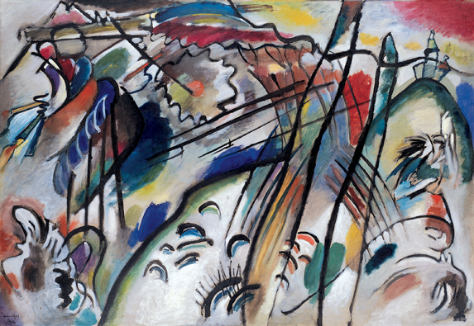
מלחינים מאלתרים

יוסי ארנהיים, חליל מרצל ברגמן, צ'לו
אירית רוב, פסנתר
פרדריק שופן (1849-1810) Frédéric Chopin
וריאציות על האריה "לא עוד עצובה" Variations on "Non più mesta"
מתוך לה צ'נרנטולה מאת רוסיני from Rossini's La Cenerentola
לחליל ולפסנתר
בלדה לפסנתר מס' 1 בסול מינור אופ' 23Ballade No. 1 in g minor Op.
יוהן סבסטיאן באך (1750-1685) Johann Sebastian Bach סונטה במי מינור לחליל ולקונטינואו Sonata in e for flute & continuo
רי"ב 1034 BWV
כבד אך לא מדי Adagio ma non tanto
מהיר Allegro
נינוח Andante
מהיר Allegro
ניקולאי קפוסטין (נ' 1937) Nikolay Kapustin
שלישיה לחליל, לצ'לו ולפסנתר אופ' 86 Trio for flute, cello & piano Op.
על האמנים

יוסי ארנהיים, יליד תל-אביב, מכהן כחלילן הראשי בתזמורת הפילהרמונית הישראלית מאז 1983, ומנהל קריירה מרשימה כסולן בינלאומי. הופיע כסולן עם התזמורת הפילהרמונית הישראלית בישראל ובחו"ל, וכן עם תזמורות בגרמניה, בהונגריה, בסלובקיה, בסין, בארה"ב, בקנדה ועוד. מרבה להופיע ברסיטלים, בקונצרטים של מוסיקה קאמרית ובפסטיבלים בכל רחבי העולם, ומקיים לעתים מזומנות כיתות אמן לחלילנים בבתי ספר חשובים למוסיקה בחו"ל ובקורסי קיץ. חבר באנסמבל היהודי-ערבי "ששבש", הפועל מזה כמה שנים בחסות התזמורת הפילהרמונית הישראלית לביצוע מוסיקה מן המזרח התיכון בשיתוף עם מיטב המוסיקאים מן המגזר הערבי בישראל. בשנת 2006 הוענקה להרכב זה "מדליית הסובלנות" של פורום התרבות של אירופה על פעילותו בקרב בני נוער יהודים וערבים ברחבי הארץ. הקלטותיו של יוסי ארנהיים בתקליטורים כוללות מגוון רחב של מוסיקה מאת מוצרט, באך, מוסיקה מזרחית, וגם תקליטור לילדים הכולל את "דירה להשכיר" למוסיקה מאת יחזקאל בראון. בנוסף מכהן כמנהל המקצועי של תכניות הנשפנים של המרכז למוסיקה ירושלים, משכנות שאננים, ומורה לחליל בביה"ס למוסיקה ע"ש בוכמן-מהטה באוניברסיטת תל אביב ובאקדמיה למוסיקה בירושלים.

מרצל ברגמן מכהן כנגן צ'לו ראשי בתזמורת הפילהרמונית הישראלית. יליד בריה"מ לשעבר, למד בקונסרבטוריון של לנינגרד ולאחר מכן גם לימד שם. ב-1978 עלה לישראל והצטרף לתזמורת הפילהרמונית הישראלית, וזמן קצר לאחר מכן מונה לנגן ראשון בקבוצת הצ'לו. הופיע עם התזמורת כסולן בארץ ובסיוריה בחו"ל בניצוחם של זובין מהטה, קורט מזור, כריסטוף אשנבאך, שארל דיטואַ ואחרים. ב-1995 ניגן כסולן בבכורה הישראלית של "דון קישוט" מאת ריכרד שטראוס עם התזמורת הפילהרמונית הישראלית תחת שרביטו של זובין מהטה. כמו כן הופיע כסולן עם תזמורות שונות בארץ ומחוצה לה. היה חבר מייסד בשלישייה הישראלית והִרבה להופיע במסגרת זו ברחבי העולם. הקלטותיה של השלישייה כוללות את כל השלישיות לפסנתר, לכינור ולצ'לו מאת ברהמס, שומן, מנדלסון ושוברט.

אירית רוב בוגרת בית הספר הגבוה למוסיקה בווינה בכיתתו של פרופ' הנס גרף והאקדמיה למוסיקה באוניברסיטת תל-אביב בכיתתו של פרופ' אריה ורדי, שם קיבלה תואר "אמן" בהצטיינות. הופיעה ברסיטלים, בקונצרטי מוסיקה קאמרית וכסולנית עם תזמורות באוסטריה, בגרמניה, בקנדה, בדרום אפריקה בצרפת בהולנד ובהונגריה. בישראל ניגנה עם כל התזמורות הגדולות, לרבות התזמורת הפילהרמונית הישראלית תחת שרביטו של זובין מהטה. בהזמנת התזמורת הפילהרמונית השתתפה בביצוע הבכורה העולמי בנוכחות המלחין ליצירתו של לאונרד ברנשטיין "אריות וברקרולות" בתל אביב ובלונדון. חברה בשלישיית "עידן", שחידשה את פעילותה לא מכבר עם הכנרת יבגניה פיקובסקי והצ'לן שמואל מגן. השלישייה פועלת מאז שנת 1996 וקיימה סיורי קונצרטים בחו"ל והקלטות לרדיו. ביוני 1995 הופיע התקליטור הראשון בנגינתה של אירית רוב, ובו מוסיקה קאמרית מאת מרטינו יחד עם יוסי ארנהיים ומרצל ברגמן. התקליטור זכה לשבחים נלהבים במגזין היוקרתי American Records Guide. תקליטור נוסף עם החלילן יוסי ארנהיים ראה אור באפריל 2004. תקליטור ובו יצירות מאת המלחינות מירב הדר ואירנה סבטובה ראה אור ביוני 2005. אירית מופיעה עם הזמר-שחקן דוד זבה במופע "אופרה בטירוף", שעלה לראשונה באפריל 2006 ומאז שב ומועלה בהצלחה ברחבי הארץ. בינואר 2009 הופיעה עם זמר הטנור מאוסטריה דניאל יוהנסן בסדרת קונצרטים ברחבי הארץ. נוסף על פעילותה כפסנתרנית, אירית מנהלת את תכנית "מפתח" – תכנית החינוך המוסיקלי של התזמורת הפילהרמונית הישראלית.

